**Institut Sains dan Teknologi Terpadu Surabaya**



Jl. Ngagel Jaya Tengah 73 - 77, Surabaya 60284

Telp. (031) 5027920 Fax. (031) 5041509

|  |  |  |
| --- | --- | --- |
| Laboratorium : L-304  Waktu : Rabu / 15.45-17.45  Minggu Ke : 4  Materi : RecyclerView | Praktikum  Jurusan  Tanggal  Jenis Soal | : Mobile Device Programming  : S1 - Informatika  : 13 Maret 2024  : Materi dan Tugas |

**MATERI (TOTAL: 40)**

Buatlah aplikasi to-do list dengan tampilan sebagai berikut

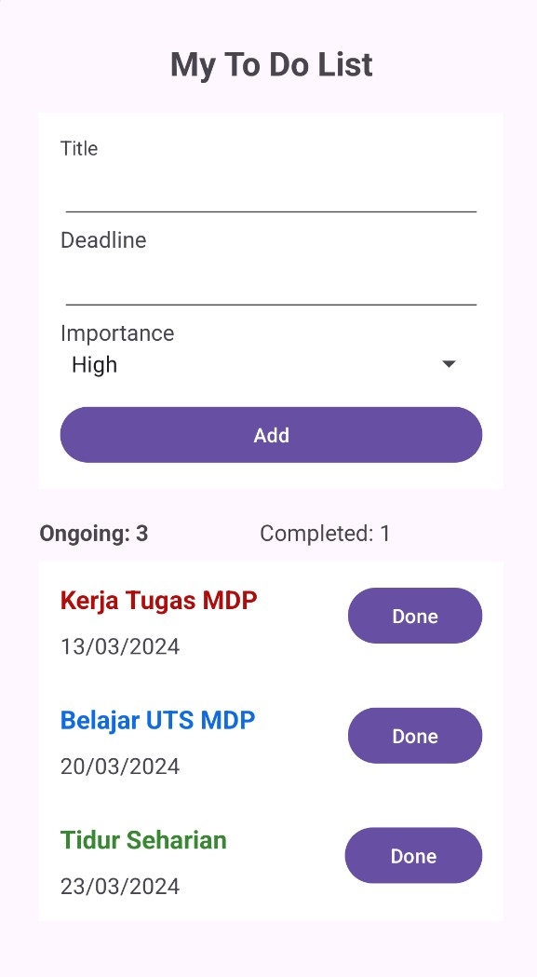

Pada aplikasi ini terdapat form untuk menambah task serta recycler view untuk menampilkan task yang telah ditambahkan. Di atas recycler view terdapat textview yang menampilkan counter task yang sudah dan belum diselesaikan.

Pada bagian form, task dapat ditambahkan dengan menginputkan title, deadline dan importance. Importance merupakan spinner dengan opsi “high”, “medium”, dan “low”. Ketika button add ditekan, tampilkan task yang ditambahkan pada recyclerview. Berikan pengecekan semua input sudah terisi ketika task ditambahkan. Setelah itu, tambahkan counter ongoing tasks.

Urutkan isi recyclerview berdasarkan tingkat importance.

Pada recyclerview item, tampilkan title, deadline, dan button done. Warna title berbeda-beda sesuai tingkat importance nya (high: merah, medium: biru, low: hijau). Ketika salah satu item diklik, tampilkan isi item tersebut pada form dan ubahlah text pada button Add menjadi Edit.

Cara melakukan edit sama dengan saat add, berikan pengecekan yang sama juga. Setelah button edit ditekan, ubahlah konten pada item yang diedit.

Ketika button done ditekan, pindahkan task tersebut ke bagian bawah recycler view, tambahkan counter completed, dan kurangi counter ongoing.

**DILARANG MENGGUNAKAN MATERI YANG BELUM DIAJARKAN PADA MINGGU INI**

**JIKA MELANGGAR MAKA NILAI MATERI : 0**

**PERHATIKAN KETENTUAN DIBAWAH :**

* **Highlight kriteria yang dikerjakan dengan warna kuning dan kumpulkan word beserta dengan file materi, apabila tidak dikumpulkan maka materi tidak akan diperiksa.**
* **Akan ada pengurangan nilai sebesar -5 untuk setiap kriteria yang dihighlight namun tidak dikerjakan.**
* **MENCONTEK = Nilai MOD 2**

# MATERI : 40

|  |  |
| --- | --- |
| **SCORE** | **KRITERIA** |
| 0/2 | Tampilan halaman rapi dan sesuai |
| 0/2 | Tampilan recyclerview rapi |
| 0/4/8 | Dapat menambah task |
| 0/4 | Dapat mengurutkan isi recyclerview |
| 0/4 | Warna title pada recyclerview sesuai dengan tingkat importance |
| 0/4 | Dapat menampilkan task yang akan diedit pada form |
| 0/4/8 | Dapat edit task |
| 0/3/6 | Button done bekerja dengan benar (3: jika posisi task tidak berubah) |
| 0/1/2 | Counter ongoing dan completed terupdate dengan benar |
| Total : 40 |  |

**TUGAS (TOTAL = 30)**

Buatlah aplikasi penyimpanan ebook seperti Kindle atau Google Play Books. Pada aplikasi ini, user dapat membeli ebook, menambah ebook, dan melihat detail ebook.

## Library Activity

Saat aplikasi pertama dibuka, tampilkan activity library user. Pada activity ini, tampilkan saldo user (default IDR 500.000), edittext search, dan button browse. Search dapat dilakukan berdasarkan keypress untuk mencari buku yang ada pada library user. Button browse dapat digunakan untuk menavigasi ke halaman available books.

Di bawah itu, terdapat layout yang dapat digunakan untuk menavigasi ke halaman favourites serta recyclerview berisi buku-buku yang ada pada library user. Setiap item recyclerview berisi judul buku, nama penulis, icon heart yang bersifat toggle, dan icon trash. Icon heart digunakan untuk toggle favourite untuk buku tersebut. Icon trash digunakan untuk menghapus buku tersebut dari library. Ketika salah satu item recyclerview diklik, bukalah activity detail.

Di bagian paling bawah, terdapat button add untuk menambah buku ke library secara manual.

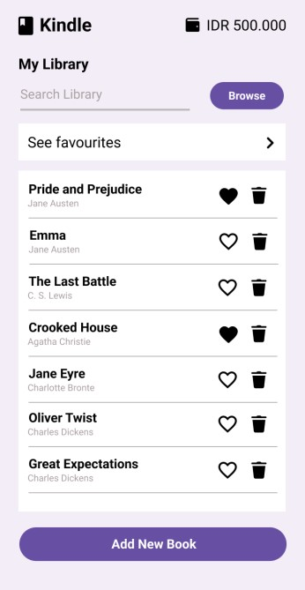

## Add Activity

Ketika button add new book diklik, tampilkan halaman berikut ini.

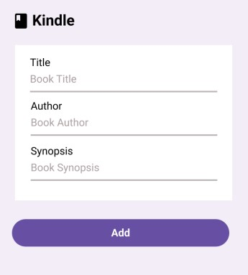

Pada halaman ini, user dapat menambah buku baru ke library dengan menginputkan judul buku, nama penulis, dan sinopsis untuk buku tersebut. Gunakan input textMultiline pada edittext sinopsis. Jika button add ditekan, berikan pengecekan semua input sudah terisi. Jika berhasil, berikan toast berhasil, tambahkan buku ke library user, dan kembalikan user ke halaman library

## Favourite Activity

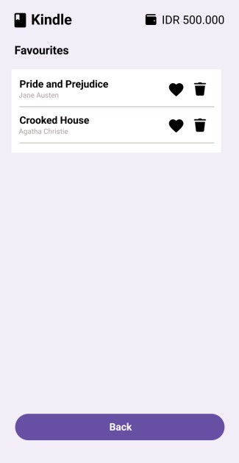

Pada activity favourite, tampilkan recyclerview berisi buku-buku yang telah diberi like oleh user. Isi item recyclerview sama dengan pada activity library. Jika user melakukan unlike salah satu buku, hilangkan buku tersebut dari recyclerview (buku masih tetap ada di library). Jika user menekan icon trash, hapuslah buku tersebut dari library user. Button back dapat digunakan untuk kembali ke activity library.

## Browse Activity

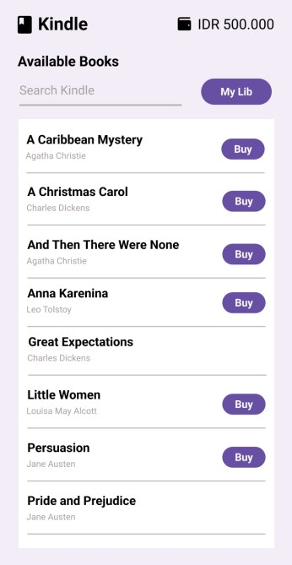

Activity browse memiliki tampilan mirip dengan activity library. Pada activity ini, search digunakan untuk mencari buku pada recyclerview. Button my lib dapat digunakan untuk menavigasi ke activity library. Recyclerview menampilkan buku-buku yang tersedia (tidak termasuk buku-buku yang ditambahkan ke library oleh user). Setiap item recyclerview menampilkan judul buku, nama penulis, dan button buy. Button buy hanya muncul jika user belum pernah membeli buku tersebut. Ketika salah satu item recyclerview atau button buy diklik, bukalah activity detail.

## Detail Activity

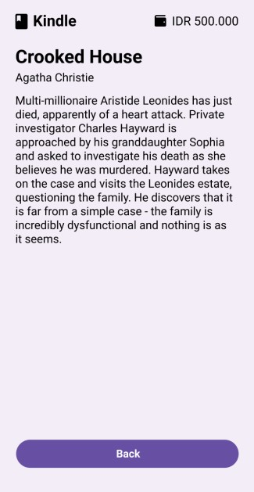 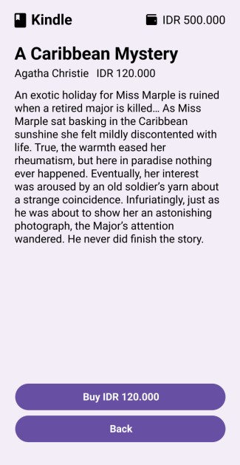

Activity detail menampilkan judul buku, nama penulis, dan sinopsis buku. Button back dapat digunakan untuk kembali ke activity sebelumnya. Jika buku yang dibuka merupakan buku yang dibeli, tampilkan juga harga buku di sebelah nama penulis.

Jika user belum pernah membeli buku tersebut, tambahkan button buy di atas button back. Ketika user memilih buy, berikan pengecekan saldo user cukup. Jika berhasil, berikan toast berhasil lalu tambahkan buku tersebut ke library. Hilangkan juga button buy dari activity.

## Cheat

Berikan cheat untuk menambah saldo user sebanyak IDR 100.000 ketika icon wallet diklik.

**Note:**

## - Data awal akan disediakan dalam file txt - Singleton untuk mengakses array secara global hanya boleh digunakan untuk array semua buku dan array library - Saat membuat project, gunakan minimum SDK 30 atau lebih rendah untuk memastikan project bisa dirun saat dikoreksi



**DILARANG MENGGUNAKAN KONSEP MAUPUN MATERI YANG BELUM DIAJARKAN**

**JIKA MELANGGAR MAKA NILAI TUGAS: 0**

**PERHATIKAN KETENTUAN DIBAWAH :**

* **Highlight kriteria yang dikerjakan dengan warna kuning dan kumpulkan word beserta dengan file tugas, apabila tidak dikumpulkan maka tugas tidak akan diperiksa.**
* **Akan ada pengurangan nilai sebesar -5 untuk setiap kriteria yang dihighlight namun tidak dikerjakan.**
* **MENCONTEK = Nilai MOD 2**
* **WAJIB EXPORT PROJECT TO ZIP FILE SEBELUM MENGUMPULKAN**

# TUGAS : 32

|  |  |
| --- | --- |
| **SCORE** **KRITERIA** | |
| 0-5 | Tampilan rapi dan sesuai (1 untuk setiap activity) |
| **Library Activity (9)** | |
| 0/2 | Isi recyclerview sesuai |
| 0/2 | Tampilan item recyclerview sesuai |
| 0/1/2 | Toggle icon heart bekerja dengan benar |
| 0/2 | Icon trash bekerja dengan benar |
| 0/2 | Search bekerja dengan benar |
| **Add Activity (3)** | |
| 0/1/2 | Dapat menambah buku beserta dengan pengecekannya |
| 0/1 | Dapat memunculkan toast dan kembali ke activity library |
| **Favourite Activity (4)** | |
| 0/2 | Isi recyclerview sesuai |
| 0/1/2 | Icon heart dan trash bekerja dengan benar |
| **Browse Activity (6)** | |
| 0/2 | Isi recyclerview sesuai |
| 0/2 | Button buy muncul pada item recyclerview yang sesuai |
| 0/2 | Search bekerja dengan benar |
| **Detail Activity (5)** | |
| 0/2 | Dapat menampilkan data buku dengan benar |
| 0/1/2 | Dapat membeli buku beserta pengecekannya (dinilai jika bertambah di library) |
| 0/1 | Cheat bekerja dengan benar |
| Total : 32 | |

|  |  |  |  |
| --- | --- | --- | --- |
| Menyetujui      (Evan Kusuma Susanto, S.Kom., M.Kom.)  Koordinator Kuliah | Mengetahui      (Grace Levina Dewi, M.Kom.)  Koordinator Laboratorium |  | Penyusun Soal      (Cherilyn Eugenia)  Asisten |